淡江時報 第 1201 期
「崑曲．地下．情」 拉近觀眾與傳統藝術的距離
學校要聞
【記者林庭安淡水校園報導】文錙藝術中心與國立東華大學國際紅學中心合作，12月11日晚上7 時，邀請臺灣崑劇團在文錙音樂廳演出「崑曲．地下．情–杜麗娘vs.閻婆惜」，搭配現場樂隊的演奏，演出著名曲目《牡丹亭》、《水滸記》中的四段劇情，並採取先演出後解說的方式，讓觀眾感受大致劇情走向後，再解說其故事情節，現場座無虛席，好不熱鬧。

《牡丹亭》為明代劇作家湯顯祖的作品，描述情竇初開的杜麗娘，一夢而亡，魂遊人間，終與夢裡書生柳夢梅喜結良緣的故事。現場演出其中的〈驚夢〉，呈現杜麗娘在夢中遇見柳夢梅的情節，搭配崑曲華麗婉轉的唱腔與優雅飄逸的的動作，引領觀眾進入杜麗娘勇於追求愛情的浪漫夢境；〈離魂〉則是杜麗娘因情成夢，因夢成病，臨終前請求母親於死後把她葬在梅樹下，現場演員細膩且悲情的演出，讓觀眾也為杜麗娘的癡情而感動。

《水滸記》為明代許自昌所作，故事借用小說《水滸傳》的情節，並加上自己的延伸想像，其中的〈借茶〉便是演出張文遠以借茶為由，與閻婆惜搭訕的過程；〈活捉〉則描述閻婆惜被宋江殺死後，其幽魂不去找宋江復仇，反而跑去找張文遠，既是示愛，也是勾魂索命。由劉稀榮飾演的張文遠以詼諧有趣的表演，和偶爾脫稿的白話台詞讓觀眾忍俊不禁，更見識到崑曲的多面性，拉近觀眾與傳統藝術的距離。

觀眾、航太二邱同學表示，自己是從通識課得知演出的資訊，最印象深刻的是張文遠幽默且富含娛樂效果的台詞，十分佩服演員高超且成熟的表演技巧。觀眾陳先生表示，他從文錙音樂廳的網頁得知表演資訊，之前就有觀賞崑曲相關作品的經驗，也希望日後學校以後可以再邀請臺灣崑劇團來校演出。
2024/12/16

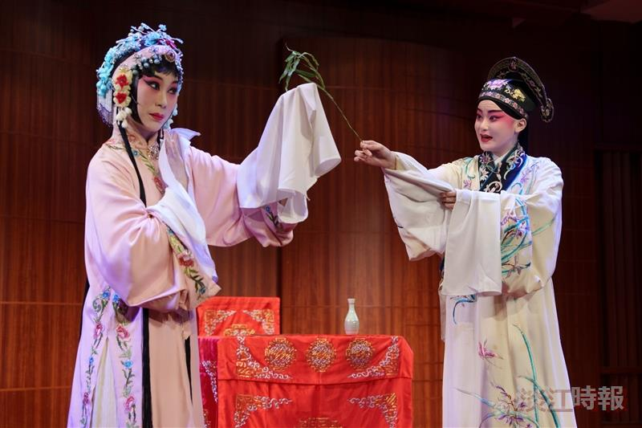
臺灣崑劇團為大家帶來《牡丹亭》〈驚夢〉演出，講杜麗娘在夢中遇見秀才柳夢梅的情節。（圖／文錙藝術中心提供）

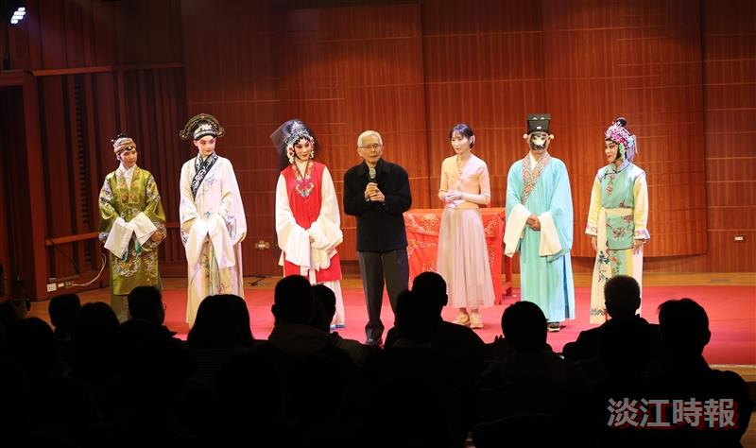
臺灣崑劇團團長、國立中央大學中國文學系教授洪惟助於謝幕時，感謝大家來觀看崑曲演出。（攝影／曾晨維）

